Упражнение 6

Два блока на ТУ София свързани директно
Найден Новаков Ф.Н. 381225069 Група: 91а

- Самостоятелна задача – Създайте мрежа в Packet Tracer за два блока от ТУ София с директна връзка между рутерите в двата блока(вижте снимките с топологията). Във всеки блок да има по 4 VLAN мрежи – Teachers, Students, WiFi и Servers. Всеки блок да има три Switch-а(2960) – един главен към който да са свързани другите два, рутера(2911) и DHCP сървъра, а другите два всеки за по една стая в блока(вижте снимките с топологията). Към двата в стаите да има свързан Access point (AP-PT) за безжична връзка и поне 3 компютъра (2 за студенти и 1 за учител), а за към безжичната мрежа по един лаптоп и телефон.(вижте снимките с топологията).
Съответно трябва да настроите суичовете, рутерите (с eigrp протокол за свързаните към рутерите мрежи), Access point-овете и DHCP сървърите.
След което да пуснете компютрите да си вземат адреси по DHCP, а за безжичните да ги свържете към безжичната мрежа на Access point-а във всяка стая и те също да получат адреси по DHCP.
За VLAN-и и IP адреси всеки си ползва факултетния номер(в txt файла имате примерни).

- Качване на снимки на настройките – от всяко устройство, като за всяко качвате колкото снимки са ви необходими така че да се виждат всички команди които сте използвали за устройството:
  - ТУ блок 1 (мрежата в ляво)
- Switch: Block1-Main-Sw
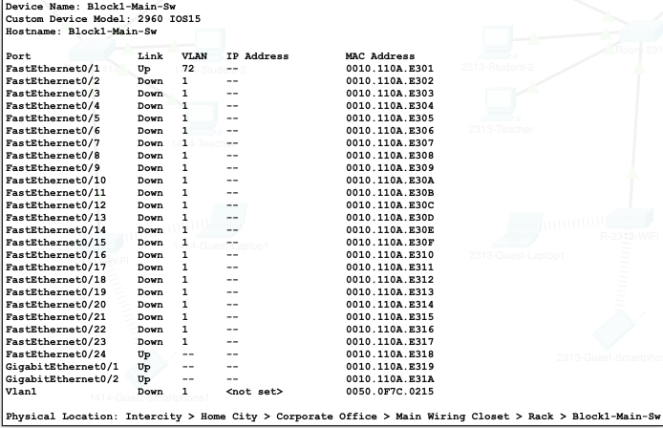
- Switch: Room 1212
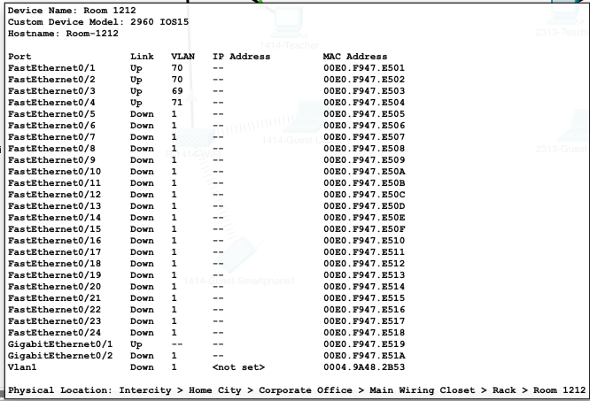

- Switch: Room 1414
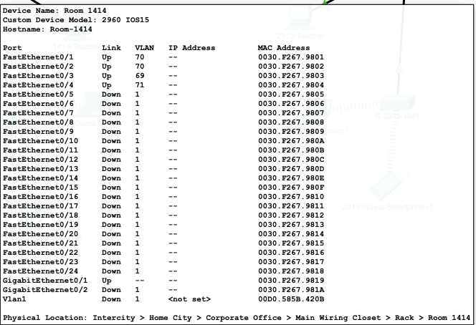
- Router: TU Block 1
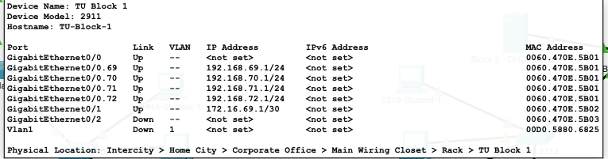
- DHCP server: Block 1 – DHCP server 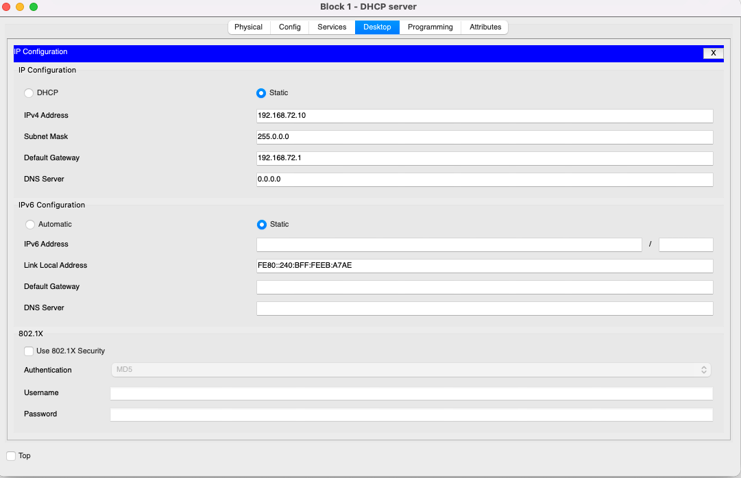
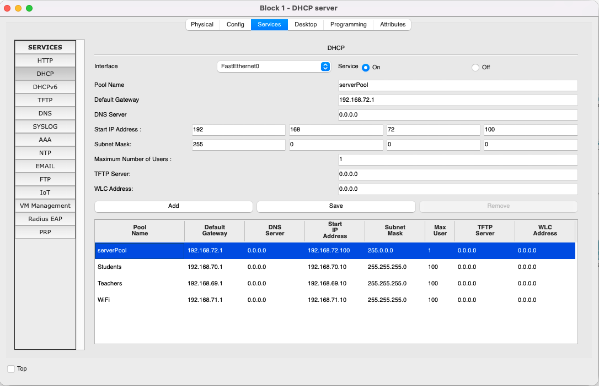

- Access Point: R-1212-WiFi (снимка на името на мрежата и паролата)
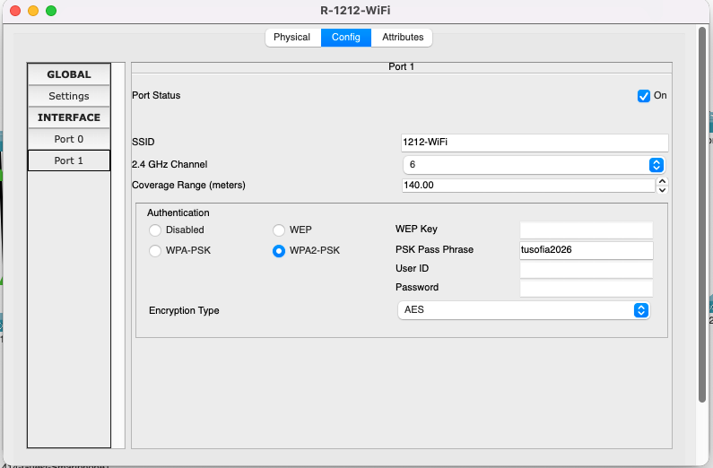
- Access Point: R-1414-WiFi (снимка на името на мрежата и паролата)
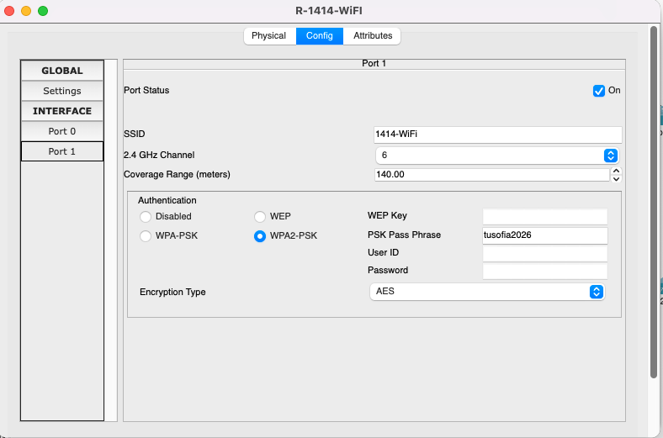
- Снимки на успешно получени IP адреси по DHCP – по един на устройство от трите VLAN-а
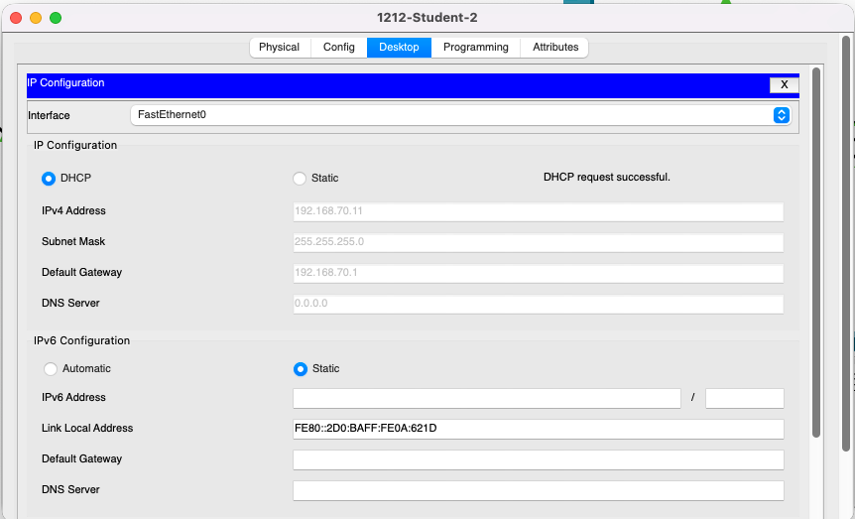
- Ping и tracert между устройства в един VLAN и Ping и tracert между устройства в различни VLAN-и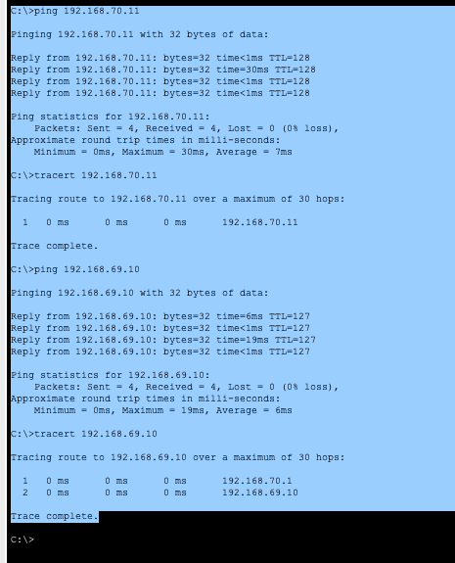

  - ТУ блок 2 (мрежата в дясно)
- Switch: Block2-Main-Sw
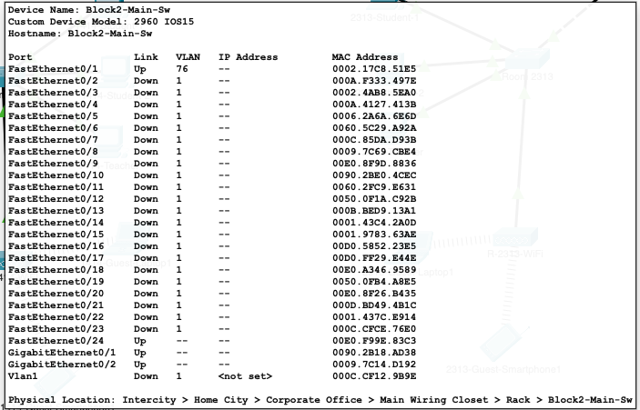
- Switch: Room 2313
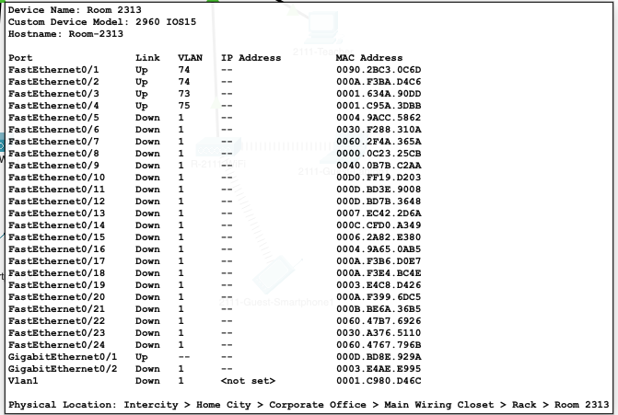

- Switch: Room 2111
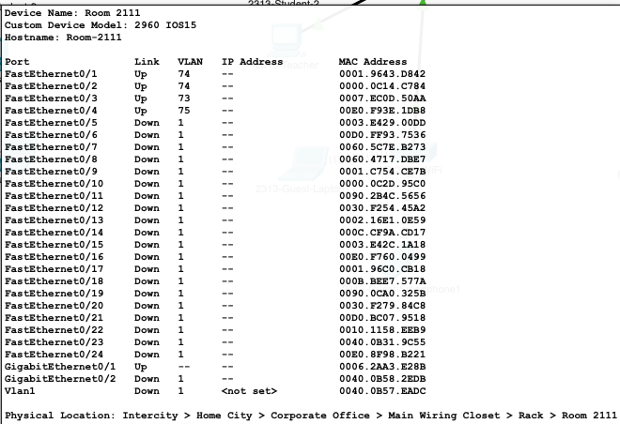
-Router: TU Block 2
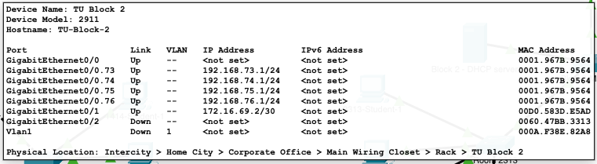

- DHCP server: Block 2 – DHCP server
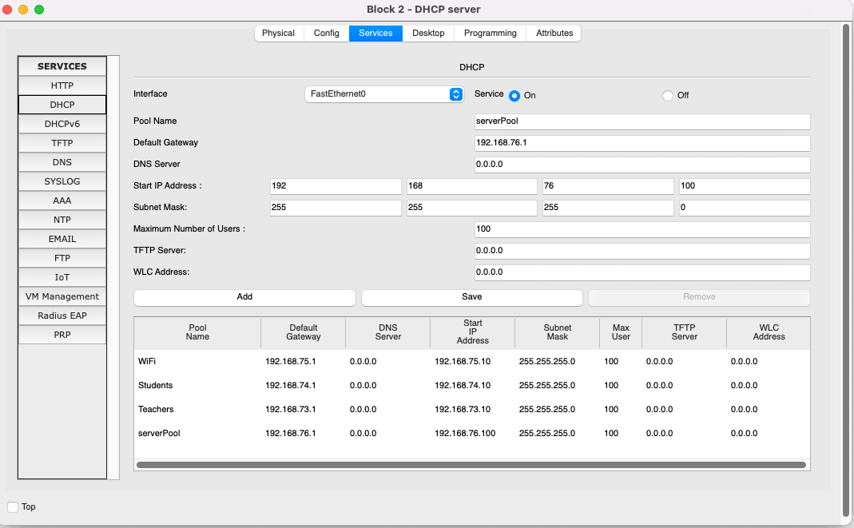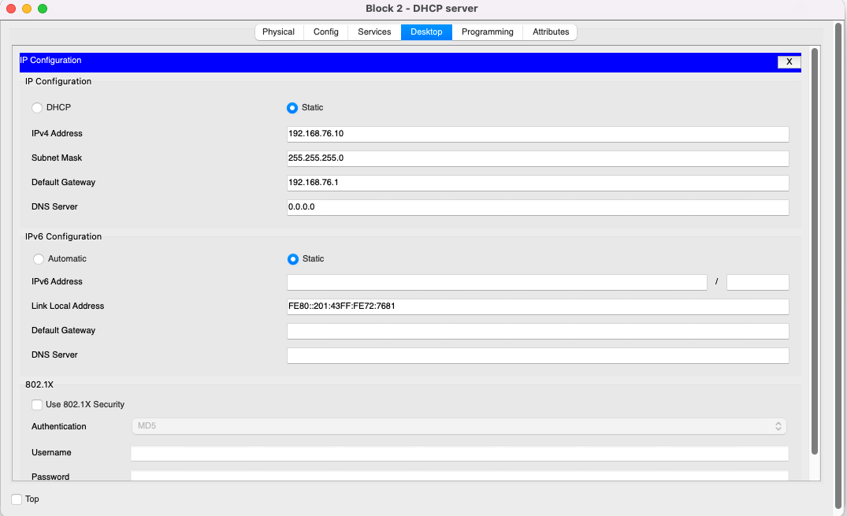

- Access Point: R-2313-WiFi (снимка на името на мрежата и паролата) 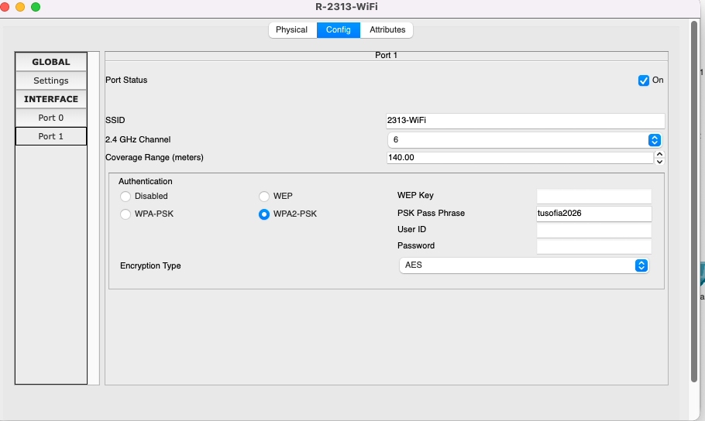

- Access Point: R-2111-WiFi (снимка на името на мрежата и паролата)
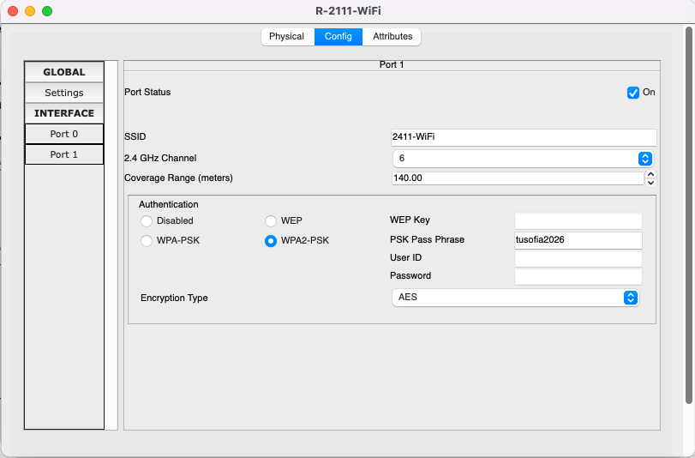

- Снимки на успешно получени IP адреси по DHCP – по един на устройство от трите VLAN-а 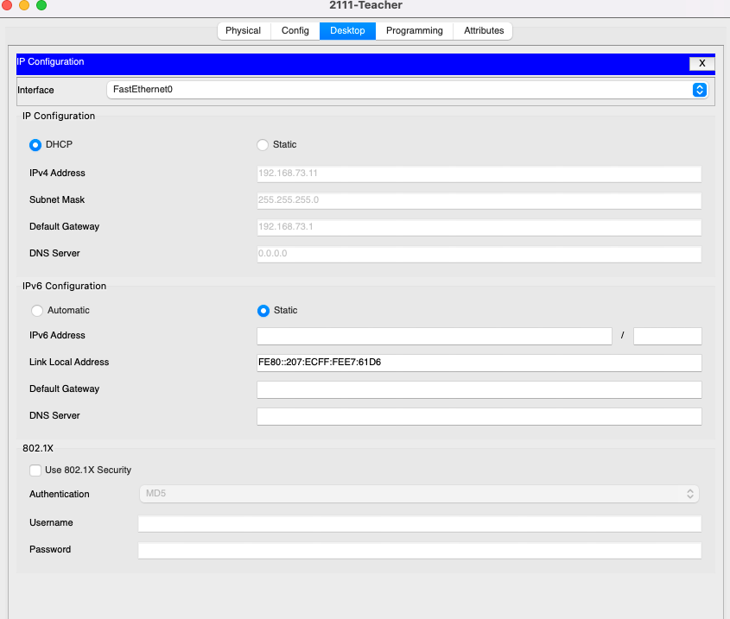

- Ping и tracert между устройства в един VLAN и Ping и tracert между устройства в различни VLAN-и
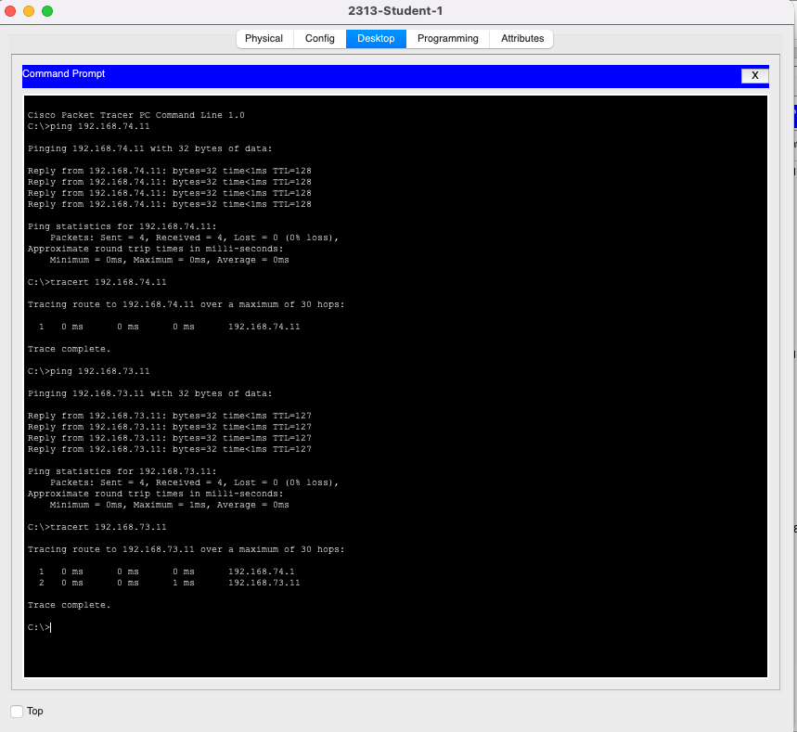

  - Тестване на връзката:
- Направете ping и tracert от единя блок към другия:
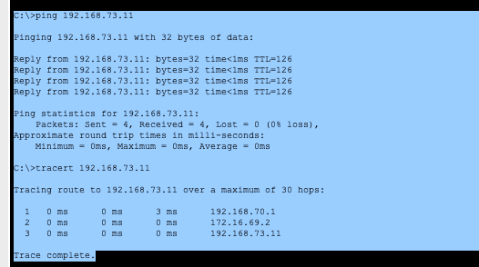
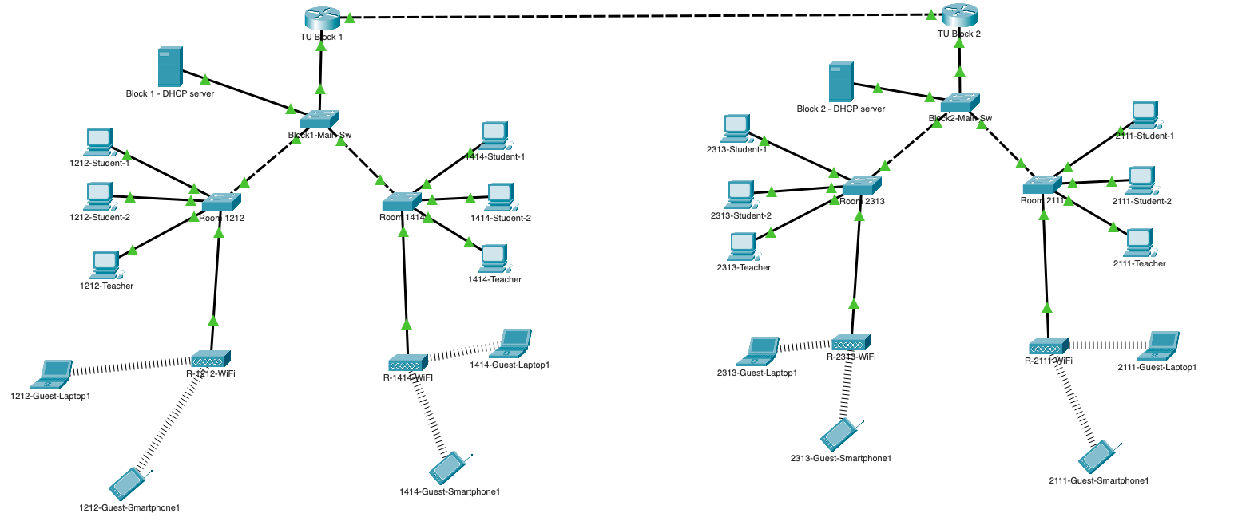
- Снимка на топологията:

